
PROGRAMMA DI MAGGIO 2003
unione
nazionale
italiana
trasporto
ammalati
a Lourdes
e santuari internazionali
50132 Firenze
viale Matteotti, 8
Telefono 055/578997
Sottosezione di Firenze

Carissimi, è con gioia che seguo la vita e le attività del nostro gruppo. Il Signore dà stagioni ricche di fiori e di frutti! C’è qualcosa che, pur dipendendo da ognuno di noi, in qualche maniera è più grande di noi. Chi ci ha fatti incontrare? Chi ha messo insieme persone tanto diverse? Chi ci ha fatto scoprire il dono che è dentro ognuno di noi? Chi se non Lui .. il Signore che cammina Risorto insieme con noi “tutti i giorni, fino alla fine del mondo”! Le nostre gioie e le nostre lacrime sono così legate insieme dalla speranza, e niente ci fa davvero paura.

Vostro Don Fulvio

APPUNTAMENTI MAGGIO

Giorno | Ora | Appuntamento e luogo
- Domenica 11  - Domenica 18  - Sabato 24 | 10.00  15.00  15.30 | Festa di Fraternità a S. Casciano V.P. Responsabili: Paola Foti, Francesca Misurelli.  Riunione di Formazione. Ritrovo al parcheggio dei Bottai (presso uscita Firenze Certosa). Responsabili: Giovanni Gualtierotti, Francesca Misurelli, Paola Foti.  Visita a…………….Ritrovo a Firenze Piazza Beccaria (lato Antico Beccaria). Responsabili: Piero Gremigni, Alessio Foti, Daniela Gianni.
- Domenica 25 | 10.00 | Festa di Fraternità a Impruneta. Responsabili: Giovanni Gualtierotti, Francesca Misurelli, Paola Foti, Alessio Foti.

Questo è il mese dedicato a Maria:
perché non coltivare
la preghiera del Rosario?

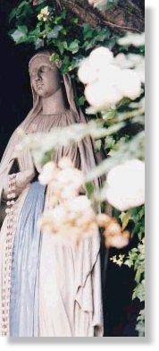

AVE MARIA, PIENA DI GRAZIA, IL SIGNORE È CON TE,
BENEDETTO IL FRUTTO DEL TUO SENO GESù.
SANTA MARIA MADRE DI DIO PREGA PER NOI PECCATORI ORA E NELL'ORA DELLA NOSTRA MORTE. AMEN

